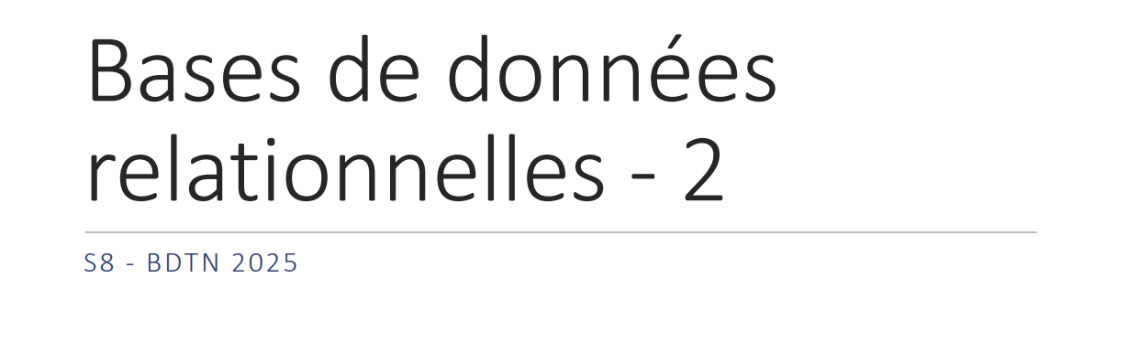

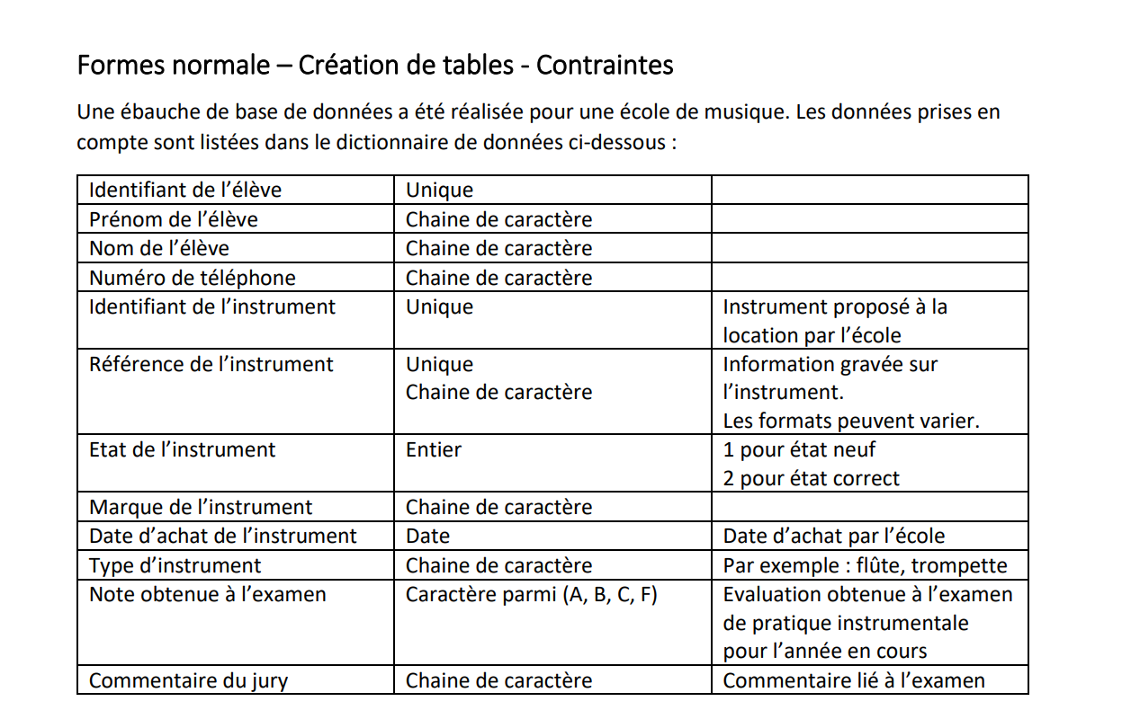

Ces informations ont permis de créer la table « Music_school » dont le schéma est :
Music_school (nst_id, nt_ref, purchase_date, nst_type, nst_status, stu_id, stu_lname, stu_fname, stu_phone, exam_evl, exam_text)

Lister les dépendances fonctionnelles

stu_id ------> stu_lname, stu_fname, stu_phone
nst_id ------> nst_status, nst_type, purchase_date, nt_ref
nt_ref ------> purchase_date, nst_type, nst_status, nst_id
stu_id, nst_id, nt_ref -------> exam_evl
stu_id, nst_id -------> exam_text

Quelle pourrait être la clé primaire de cette table ?
La clé primaire pourrait être le couple (stu_id, nst_id) ou bien le couple (stu_id, ref_id)

Les 3 premières formes normales sont-elles respectées ? Expliquez.
- La première forme normale est respectée car tous les attributs ont une valeur et une seule pour chaque tuple

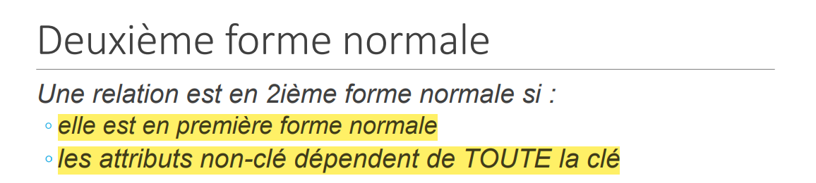
- La deuxième forme normale n’est pas respectée car le nom, prénom et téléphone de l’étudiant ne dépendent pas de toute la clé.

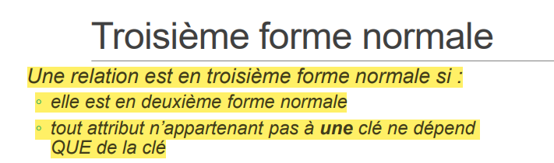
- Vue que la deuxième forme n’est pas respectée la troisième ne l’est pas non plus

Donnez le schéma des tables issues de la normalisation

Student (# stu_id, stu_lname, stu_fname, stu_phone)
Instrument (# nst_id, nst_status, nst_type, purchase_date, *nt_ref)
Exam (# stu_id, # nst_id, exam_evl, exam_text)

Créez les tables.

CREATE TABLE Student (
stu_id NUMBER PRIMARY KEY,
stu_lname VARCHAR(50) NOT NULL,
stu_fname VARCHAR(50) NOT NULL,
stu_phone VARCHAR(20) NOT NULL
);

CREATE TABLE Instrument (
nst_id NUMBER PRIMARY KEY,
nt_ref VARCHAR(50) UNIQUE NOT NULL,
purchase_date DATE NOT NULL,
nst_type VARCHAR(50) NOT NULL,
nst_status INT CHECK (nst_status IN (1, 2))
);

CREATE TABLE Comment (
stu_id NUMBER,
nst_id NUMBER,
PRIMARY KEY (stu_id, nst_id),
FOREIGN KEY (stu_id) REFERENCES Student(stu_id) ON DELETE CASCADE,
FOREIGN KEY (nst_id) REFERENCES Instrument(nst_id)
);

Définissez les contraintes :

clé primaire pour chacune des tables

stu_id NUMBER PRIMARY KEY,

nst_id NUMBER PRIMARY KEY,

PRIMARY KEY (stu_id, nst_id),

clé étrangère : si l’élève est supprimé, les informations concernant son examen doivent être également supprimées

FOREIGN KEY (stu_id) REFERENCES Student(stu_id) ON DELETE CASCADE,
FOREIGN KEY (nst_id) REFERENCES Instrument(nst_id)

